2 ритмика от 15.09, 21.09.
1) Снова работаем с ритмическим многоголосием. Вам нужно его досочинить. На этот раз размер три четверти. Заполните пустые такты различными длительностями. Используйте разные варианты.
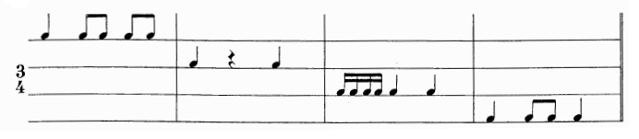

На каждый урок носим с собой дневник, тетрадь, пенал и клавиатуру!!!
Дневники на уроки приносим в заполненном виде!

